第 1 章 思考题与习题
  - 过程控制有哪些主要特点？为什么说过程控制多属慢过程参数控制？ 解答：
    - 控制对象复杂、控制要求多样
    - 控制方案丰富 3．控制多属慢过程参数控制 4．定值控制是过程控制的一种主要控制形式
5．过程控制系统由规范化的过程检测控制仪表组成
  - 什么是过程控制系统？典型过程控制系统由哪几部分组成？ 解答：
过程控制系统：一般是指工业生产过程中自动控制系统的变量是温度、压力、流量、液位、成份等这样一些变量的系统。
组成：参照图 1-1。
  - 说明过程控制系统的分类方法，通常过程控制系统可分为哪几类？ 解答：
分类方法说明：
按所控制的参数来分，有温度控制系统、压力控制系统、流量控制系统等；按控制系统所处理的信号方式来分，有模拟控制系统与数字控制系统；按控制器类型来分，有常规仪表控制系统与计算机控制系统；按控制系统的结构和所完成的功能来分，有串级控制系统、均匀控制系统、自适应控制系统等；按其动作规律来分，有比例（P）控制、 比例积分（PI）控制，比例、积分、微分（PID）控制系统等；按控制系统组成回路的情况来分，有单回路与多回路控制系统、开环与闭环控制系统；按被控参数的数量可分为单变量和多变量控制系统等。
通常分类：
    - 按设定值的形式不同划分：（1）定值控制系统
      - 随动控制系统
      - 程序控制系统
    - 按系统的结构特点分类：（1）反馈控制系统
- 前馈控制系统
- 前馈—反馈复合控制系统

  - 什么是定值控制系统? 解答：
在定值控制系统中设定值是恒定不变的，引起系统被控参数变化的就是扰动信号。

  - 什么是被控对象的静态特性？什么是被控对象的动态特性？二者之间有什么关系？
解答：
被控对象的静态特性：稳态时控制过程被控参数与控制变量之间的关系称为静态特性。
被控对象的动态特性：。系统在动态过程中，被控参数与控制变量之间的关系即为控制过程的动态特性。
二者之间的关系：

  - 试说明定值控制系统稳态与动态的含义。为什么在分析过程控制系统得性能时更关注其动态特性？
解答： 稳态：
对于定值控制，当控制系统输入（设定值和扰动）不变时，整个系统若能达到一种平衡状态，系统中各个组成环节暂不动作，它们的输出信号都处于相对静止状态，这种状态称为稳态（或静态）。
动态：
从外部扰动出现、平衡状态遭到破坏、自动控制装置开始动作，到整个系统
又建立新的稳态（达到新的平衡）、调节过程结束的这一段时间，整个系统各个环节的状态和参数都处于变化的过程之中，这种状态称为动态。
在实际的生产过程中，被控过程常常受到各种振动的影响，不可能一直工作在稳态。只有将控制系统研究与分析的重点放在各个环节的动态特性，才能设计出良好的控制系统。

  - 评价控制系统动态性能的常用单项指标有哪些？各自的定义是什么？ 解答：
单项性能指标主要有：衰减比、超调量与最大动态偏差、静差、调节时间、振荡频率、上升时间和峰值时间等。
衰减比：等于两个相邻的同向波峰值之比 n；
过渡过程的最大动态偏差：对于定值控制系统，是指被控参数偏离设定值的最大值

A；
超调量：第一个波峰值 y 与最终稳态值 y（ ∞ ）之比的百分数σ ；
1

ο = 1 ×100%
y
y(∞)
残余偏差 C： 过渡过程结束后，被控参数所达到的新稳态值 y（ ∞ ）与设定值之
间的偏差 C 称为残余偏差，简称残差；
调节时间：从过渡过程开始到过渡过程结束所需的时间；
振荡频率：过渡过程中相邻两同向波峰（或波谷）之间的时间间隔叫振荡周期或工作周期，其倒数称为振荡频率；
峰值时间：过渡过程开始至被控参数到达第一个波峰所需要的时间。

1-10 某被控过程工艺设定温度为 900℃，要求控制过程中温度偏离设定值最大不得超过 80℃。现设计的温度定值控制系统，在最大阶跃干扰作用下的过渡过程曲线如图 1-4 所示。试求该系统过渡过程的单项性能指标：最大动态偏差、衰减比、振荡周期，该系统能否满足工艺要求？
解答：
○₁ 最大动态偏差 A： A = 950°C − 900°C = 50°C

○2 衰减比 n： n =
950 − 900

910 − 900
= 5 :1

○₃ 振荡周期 T： T = 45 − 9 = 36(min)
A<80 °C , 且 n>1 (衰减振荡)，所以系统满足工艺要求。

第 2 章 思考题与习题
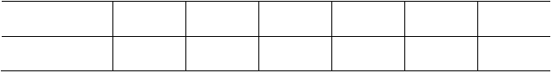
  - 某一标尺为 0～1000℃的温度计出厂前经校验得到如下数据：

标准表读数/℃ | 0 | 200 | 400 | 600 | 800 | 1000
被校表读数/℃ | 0 | 201 | 402 | 604 | 806 | 1001
求：1）该表最大绝对误差；
    - 该表精度；
    - 如果工艺允许最大测量误差为±5℃，该表是否能用？

  - 一台压力表量程为 0～10MPa，经校验有以下测量结果：
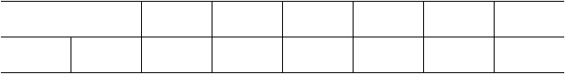
标准表读数/MPa
0
2
4
6
8
10
被校表
正行程
0
1.98
3.96
5.94
7.97
9.99

读数
/MPa
反行程 0 2.02 4.03 6.06 8.03 10.01

求：1）变差；
- 基本误差；
- 该表是否符合 1.0 级精度？

  - 某压力表的测量范围为 0～10MPa，精度等级为 1.0 级。试问此压力表允许的最大绝对误差是多少？若用标准压力计来校验该压力表，在校验点为 5MPa 时，标准压力计上读数为 5.08MPa，试问被校压力表在这一点上是否符合 1 级精度，为什么？
解答：
1）基本误差δ = ×100%
最大绝对误差∆max＝0.01×10＝0.1MPa

2）校验点为 5 MPa 时的基本误差： δ =
0.8％<1％ ，所以符合 1.0 级表。
5.08 − 5 ×100% = 0.8%
10

  - 为什么测量仪表的测量范围要根据被测量大小来选取？选一台量程很大的仪表来测量很小的参数值有什么问题？
解答：
1）
2）

  - 有两块直流电流表，它们的精度和量程分别为
1) 1.0 级，0～250mA
2）2.5 级，0～75mA
现要测量 50mA 的直流电流，从准确性、经济性考虑哪块表更合适？ 解答：
分析它们的最大误差：
1）∆ ＝250×1％＝2.5mA； δ = ± 2.5 ×100% = ±5%

max
501.875

2）∆max＝75×2.5％＝1.875mA； δ = ± 50
选择 2.5 级，0～75mA 的表。
×100% = ±3.75%

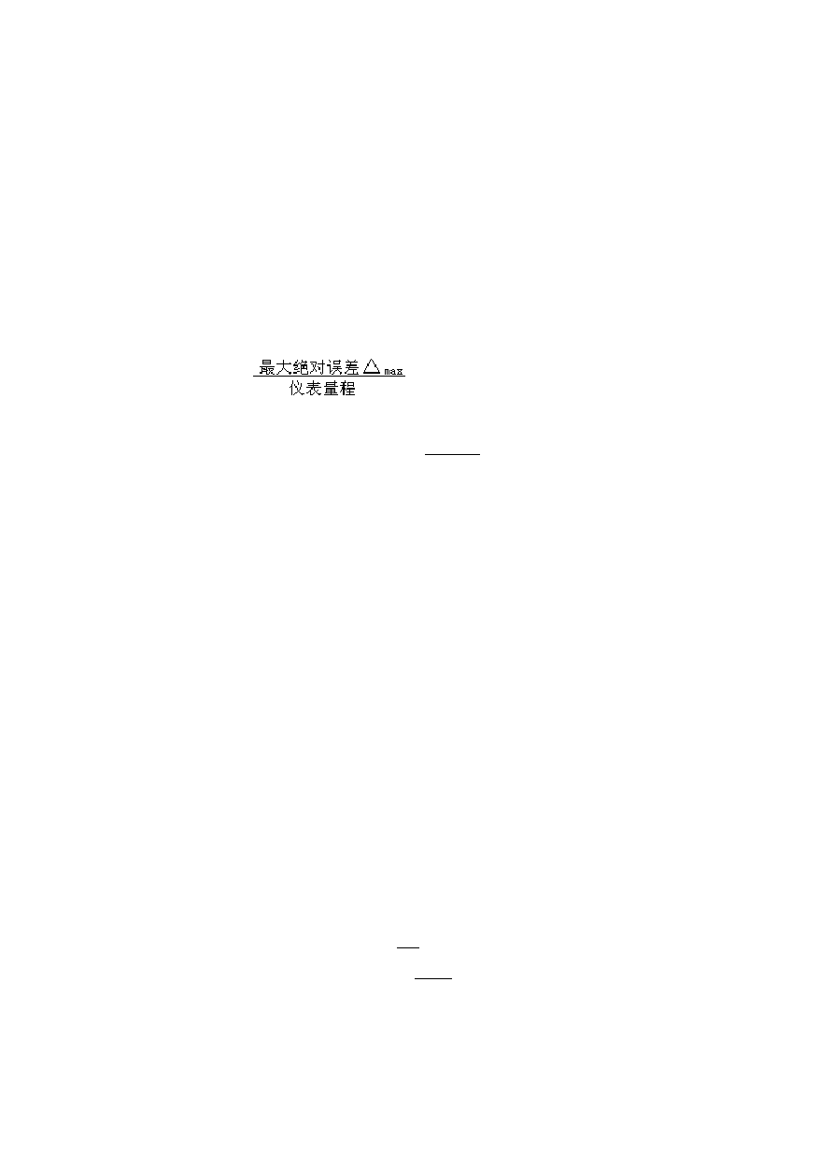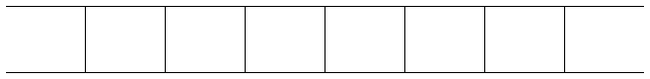

  - 某 DDZ-Ⅲ型温度变送器输入量程为 200～1000℃，输出为 4～20mA。当变送器
3

输出电流为 10mA 时，对应的被测温度是多少？
解答：

1000 − 200 =
T
； T=500 °C 。

20 − 4 10

  - 试简述弹簧管压力计的工作原理。现有某工艺要求压力范围为 1.2±0.05MPa，可选用的弹簧管压力计精度有 1.0、1.5、2.0、2.5 和 4.0 五个等级，可选用的量程规格有 0～ 1.6MPa、0～2.5MPa 和 0～4MPa。请说明选用何种精度和量程（见附录E）的弹簧管压力计最合适？
解答：
    - 工作原理：
    - 根据题意：压力范围为 1.2＋0.5 MPa，即允许的最大绝对误差∆max＝0.05
○1 分析选用不同量程的表所需的精度等级：
0～1.6 MPa 量程： δ = ± 0.05 ×100% = ±3.125% ，可选 2.5 级表；
01.0.65
0～2.5 MPa 量程： δ = ± ×100% = ±2% ，可选 1.5 或 2.0 级表；
02.0.55
0～4.0 MPa 量程： δ = ± ×100% = ±1.2% ，可选 1.0 级表。
4.0
○2 量程选择：被测最大压力＝1/3～2/3 量程上限
0～1.6 MPa 量程： 1.2 = 3⟩ 2
11.61.2 423
0～2.5 MPa 量程： ⟨ ⟨

13.
2.5 3 1

0～4.0 MPa 量程： = 0.3⟨
4.0 3
综合分析，选用 1.5 级或 2.0 级，0～2.5 MPa 量程的表最合适。

  - 如果某反应器最大压力为 1.0MPa，允许最大绝对误差为 0.01MPa。现用一台测量范围为 0～1.6MPa，精度为 1 级的压力表来进行测量，问能否符合工艺要求？若采用一台测量范围为 0～1.0MPa，精度为 1 级的压力表，能符合要求吗？试说明其理由。
解答：
工艺要求：最大压力为 1.0MPa，允许最大绝对误差为 0.01MPa。分别求出两台仪表的最大允许误差，进行判断。
- 精度为 1 级，量程为 0～1.6MPa 的表，其最大绝对误差：
∆1.6max＝1.6×1％＝0.016 MPa，> 0.01 MPa, 所以不符合要求；
- 精度为 1 级，量程为 0～1.0MPa 的表，其最大绝对误差：
∆1.0max＝1.0×1％＝0.01 MPa，＝ 0.01 MPa, 所以最大误差符合要求，但是压力表的最大测量值应≤ 2/3 仪表量程，否则压力波动会使测量值超出仪表量程。
所以，该表也不符合要求。

  - 某台空压机的缓冲器，其工作压力范围为 1.0～1.6MPa，工艺要求就地观察罐内压力，并要测量结果的误差不得大于罐内压力的±5%。试选择一块合适的压力表（类型、测量范围、精度等级），并说明其理由。
解答：
根据题意知：压力范围 1.0～1.6MPa，
允许最大误差：∆max＝1.6×（＋5％）＝＋0.08 MPa 1）量程确定：
应满足工作最大压力小于仪表量程的 2/3 处，即 1.6 MPa×2/3＝2.4 MPa
可以选量程为 0～2.5 MPa 的弹簧压力表。
2）精度等级确定：
求出基本误差，以确定满足要求的精度等级。
0.08

δ = ±

2.5
×100% = ±3.2% ，允许的精度等级为 2.5 级。

综上分析，选择量程为 0～2.5 MPa，精度等级为 2.5 级的弹簧压力表。
该表的最大绝对误差：∆max＝2.5×（＋2.5％）＝＋0.0625 MPa，<0.08 MPa 所以满足要求。

2-17 什么叫标准节流装置？试述差压式流量计测量流量的原理；并说明哪些因素对差压式流量计的流量测量有影响？
解答：
- 标准节流装置：包括节流件和取压装置。
- 原理：基于液体流动的节流原理，利用流体流经节流装置时产生的压力差而实现流量测量的。
- 影响因素：P47
○1 流量系数的大小与节流装置的形式、孔口对管道的面积比 m 及取压方式密切相关；
○2 流量系数的大小与管壁的粗糙度、孔板边缘的尖锐度、流体的粘度、温度及可压缩性相关；
○3 流量系数的大小与流体流动状态有关。

2-19 为什么说转子流量计是定压式流量计？而差压式流量计是变压降式流量计？

解 答 ： 1）转子流量计是定压式流量计(P47)
虽然转子流量计也是根据节流原理测量流量的，但它是利用节流元件改变流体的流通面积来保持转子上下的压差恒定。所以是定压式。
2）差压式流量计是变压降式流量计(P45)
是基于流体流动的节流原理，利用流体流经节流装置是产生的压差实现流量测量的。所以是变压降式。

  - 椭圆齿轮流量计的特点是什么？对被测介质有什么要求？ 解答：
1）特点：流量测量与流体的流动状态无关，这是因为椭圆齿轮流量计是依靠被测介质的压头推动椭圆齿轮旋转而进行计量的。
粘度愈大的介质，从齿轮和计量空间隙中泄漏出去的泄漏量愈小，因此核测介质的粘皮愈大，泄漏误差愈小，对测量愈有利。
椭圆齿轮流量计计量精度高，适用于高粘度介质流量的测量。 2）对被测介质的要求：不适用于含有固体颗粒的流体(固体颗粒会将齿轮卡死，以
致无法测量流量)。
如果被测液体介质中夹杂有气体时，也会引起测量误差。

  - 电磁流量计的工作原理是什么？它对被测介质有什么要求？ 解答：P51
    - 原理：利用导电液体通过磁场时在两固定电极上感应出电动是测量流速。
    - 对被测介质的要求：导电液体，被测液体的电导率应大于水的电导率(100 cm)， 不能测量油类或气体的流量。

  - 超声波流量计的特点是什么？ 解答：
超声波流量计的非接触式测量方式，不会影响被测流体的流动状况，被测流体也不会对流量计造成磨损或腐蚀伤害，因此适用范围广阔。
  - 用差压变送器测某储罐的液位，差压变送器的安装位置如图 2-75 所示。请导出变送器所测差压 p 与液位H 之关系。变送器零点需不需要迁移？为什么？

  - 用法兰式差压变送器测液位的优点是什么？

解答：P57
测量具有腐蚀性或含有结晶颗粒以及粘度大、易凝固等液体的液位，在膜盒、毛细管和测量室所组成的封闭系统内充有硅油，作为传压介质，使被测介质不进入毛细管与变送器，以免堵塞。
可节省隔离罐。

  - 试述电容式物位计的工作原理。解答：
利用电容器的极板之间介质变化时，电容量也相应变化的原理测物位，可测量液位、料位和两种不同液体的分界面。

  - 超声波液位计适用于什么场合？ 解答：P60
适合于强腐蚀性、高压、有毒、高粘性液体的测量。

第 3 章 习题与思考题
  - 什么是控制器的控制规律？控制器有哪些基本控制规律？ 解答：
    - 控制规律：是指控制器的输出信号与输入偏差信号之间的关系。
    - 基本控制规律：位式控制、比例控制、比例积分控制、比例微分控制和比例积分微分控制。

  - 双位控制规律是怎样的？有何优缺点？ 解答：
- 双位控制的输出规律是根据输入偏差的正负，控制器的输出为最大或最小。
- 缺点：在位式控制模式下，被控变量持续地在设定值上下作等幅振荡，无法稳
定在设定值上。这是由于双位控制器只有两个特定的输出值，相应的控制阀也只有两个

极限位置，总是过量调节所致。
- 优点：偏差在中间区内时，控制机构不动作，可以降低控制机构开关的频繁程度，延长控制器中运动部件的使用寿命。

  - 比例控制为什么会产生余差？ 解答：
产生余差的原因：比例控制器的输出信号 y 与输入偏差 e 之间成比例关系：

y = K e
p
为了克服扰动的影响，控制器必须要有控制作用，即其输出要有变化量，而对于比例控制来讲，只有在偏差不为零时，控制器的输出变化量才不为零，这说明比例控制会永远存在余差。

  - 试写出积分控制规律的数学表达式。为什么积分控制能消除余差？ 解答：

- 积分控制作用的输出变化量 y 是输入偏差 e 的积分： y =
1 ∫ edt T

- 当有偏差存在时，输出信号将随时间增大（或减小）。当偏¹差为零时，输出停止
变化，保持在某一值上。因而积分控制器组成控制系统可以到达无余差。

  - 什么是积分时间？试述积分时间对控制过程的影响。解答：

- y =
1 ∫ edt T

积分时间¹是控制器消除偏差的调整时间，只要有偏差存在，输出信号将随时间增大
（或减小）。只有当偏差为零时，输出停止变化，保持在某一值上。
- 在实际的控制器中，常用积分时间 Ti 来表示积分作用的强弱，在数值上，Ti=1
／K i 。显然，Ti 越小，K i 就越大，积分作用就越强，反之亦然。

  - 某比例积分控制器输入、输出范围均为 4～20mA，若将比例度设为 100%、积分时间设为 2min、稳态时输出调为 5mA，某时刻，输入阶跃增加0.2mA，试问经过 5min 后，输出将由 5mA 变化为多少？
解答：

由比例积分公式： y =
1 ⎛ e + 1 ∫
- T
⎜
⎞
edt ⎟ 分析：

依题意： p =
1 = 100%⎝ K1

⎠
T = 2 min , e＝＋0.2；

稳态时：y0
K
＝5mpA，
，即 p =1, I

y = y +
0
1 ⎛ 1
P ⎜ e + T ∫
⎞
edt ⎟

⎝ ⎠
1

5min 后： = 5 + 1× (±0.2 ±
1 × 0.2 × 5)
2

  - 比例控制器的比例度对控制过程有什么影响？调整比例度时要注意什么问题？
= (5 ± 0.7)mA

解答：P74
- 控制器的比例度P 越小，它的放大倍数K

p 就越大，它将偏差放大的能力越强，控

制力也越强，反之亦然，比例控制作用的强弱通过调整比例P度实现。
- 比例度不但表示控制器输入输出间的放大倍数，还表示符合这个比例关系的有效输入区间。一表的量程是有限的，超出这个量程的比例输出是不可能的。
所以，偏差的变化使控制器的输出可以变化全量（程16mA），避免控制器处于饱和状态。

  - 理想微分控制规律的数学表达式是什么？为什么常用实际为分控制规律？ 解答：

- y = T
de

D dt

- 由于理想微分运算的输出信号持续时间太短，往往不能有效推动阀门。实际应
用中，一般加以惯性延迟，如图 3-7 所示，称为实际微分。

  - 试写出比例、积分、微分（PID）三作用控制规律的数学表达式。 解答：

1 ⎛ 1 ∫

de ⎞

y = P ⎜ e + T
edt + T
D
dt ⎟

⎝ ⎠
1
  - 试分析比例、积分、微分控制规律各自的特点，积分和微分为什么不单独使用？ 解 答 ： 1）比例控制及时、反应灵敏，偏差越大，控制力越强；但结果存在余差。
- 积分控制可以达到无余差；但动作缓慢，控制不及时，不单独使用。
- 微分控制能起到超前调节作用；但输入偏差不变时，控制作用消失，不单独使用。

  - DDZ-Ⅲ型基型控制器由哪几部分组成？各组成部分的作用如何？ 解答：P79
- 组成如图 3-11 所示。
- 作用参照 P79。
  - DDZ-Ⅲ型控制器的软手动和硬手动有什么区别？各用在什么条件下？ 解答：

1）软手动操作是指调节器的输出电流 I 与手动操作的输入信号成积分关系； 硬手动操作是指调节器的输出电流 I 与手动操作的输入信号成比例关系。
0
0
2）软手动操作：系统投运硬手动操作：系统故障

  - 什么叫控制器的无扰动切换？在 DDZ-Ⅲ型调节器中为了实现无扰切换，在设计PID 电路时采取了哪些措施？
解 答 ：P84 1）调节器进行状态转换后，输出值不发生跳动，即状态转换无冲击。
2）CM、CI。P85 中。

  - PID 调节器中，比例度 P、积分时间常数T 、微分时间常数T 分别具有什么含义？
I D
在调节器动作过程中分别产生什么影响？若将T 取∞、T 取 0，分别代表调节器处于什
I D
么状态？
解答：
比例度 P 含义：使控制器的输出变化满量程时（也就是控制阀从全关到全开或相反），相应的输入测量值变化占仪表输入量程的百分比。比例作用的强弱取决于比例度的大 小。
积分时间常数T 含义： T 越小，积分作用越强；越大积分作用越弱；若将T 取∞，
I I I
则积分作用消失。
微分时间常数T 含义： T 越大，微分作用越强； T 取 0，微分作用消失。
D D D

  - 什么是调节器的正/反作用？在电路中是如何实现的？ 解答：
1）正作用：偏差=测量值-给定值； 反作用：偏差=给定值-测量值。2）运放输入端的切换开关实现的。
  - 调节器的输入电路为什么要采取差动输入方式？输出电路是怎样将输出电压转换成 4～20mA 电流的？
解答：
- 采用差动输入方式，可以消除公共地线上的电压降带来的误差。
- 参照 P83 下的输出电路。
3-18 给出实用的 PID 数字表达式，数字仪表中常有哪些改进型 PID 算法？

以上内容仅为本文档的试下载部分，为可阅读页数的一半内容。如要下载或阅读全文，请访问：https://d.book118.com/527025154024006041

